Ensino Médio
Lais Myrrha

Disciplinas/Áreas do conhecimento:
Artes Visuais

Competência(s) / Objetivo(s) de Aprendizagem:
Conhecer a obra de Lais Myrrha
Elaborar um dicionário poético
Explorar materialidades para dar corpo às palavras
Refletir sobre Arte Contemporânea
Conteúdo:
Lais Myrrha
Coleção de palavras.
Prefixos e sufixos.
Dicionário poético.
Escultura.
Arte Contemporânea.

Palavras Chave:
Arte Contemporânea; 32ª Bienal de São Paulo; Lais Myrrha; escultura; coleção; dicionário poético

Para Organizar o seu Trabalho e Saber Mais:
A lista abaixo de sites contém a referências visuais e textos usados no plano de aula.
- Texto sobre Lais Myrrha:
http://www.premiopipa.com/pag/artistas/lais-myrrha/
- Imagens de obras de Lais Myrrha:
http://galeriajaquelinemartins.com.br/artistas/lais-myrrha/
http://www.premiopipa.com/pag/artistas/lais-myrrha/
- Sobre prefixos e sufixos
http://www.todamateria.com.br/prefixo-e-sufixo/
- Sobre a 32ª Bienal de São Paulo:
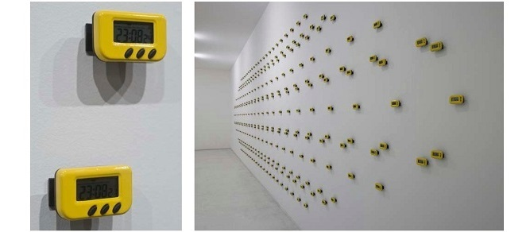
http://www.bienal.org.br/post.php?i=2355
- Material didático da 32ª Bienal de São Paulo disponível para download: http://materialeducativo.32bienal.org.br
Obra de Lais em http://www.premiopipa.com/pag/artistas/lais-myrrha/

1ª Etapa: início de Conversa

Lais Myrrha é uma das artistas brasileiras que irão integrar a 32ª Bienal de São Paulo – a maior mostra de arte contemporânea da América Latina, cujo tema curatorial nessa edição será INCERTEZA VIVA. A Bienal estará em cartaz de 10/9/2016 a 11/12/2016 em São Paulo no pavilhão do Ibirapuera.

A artista se utiliza de fotos, vídeos, esculturas, instalações, para dar visibilidade a uma poética carregada de questões políticas. Segundo Germano Duchá o corpo de trabalho de Lais Myrrha coloca em um mesmo molde disciplinas como arquitetura, geografia, história e política ao por em cheque os vetores que empurram os ciclos de construção e desmanche, de memória e esquecimento (o texto na íntegra está disponível no link 1). Essa sequencia de atividades foi inspirada na sua obra ‘Dicionário do impossível’, de 2005.
Antes de iniciar este trabalho, consulte os links sugeridos na área “Para organizar o seu trabalho e saber mais”

2ª Etapa: Coleção - prefixos e sufixos
Apresente a proposta da atividade, contando aos alunos que irão fazer uma coleção de palavras iniciadas ou terminadas com um mesmo afixo, a fim de produzir um dicionário poético inspirado na obra ‘Dicionário do Impossível’ da artista plástica Laís Myrrha (ver PDF ‘Narrativa e incerteza’ disponível para download no link 5).
Prepare um material ilustrativo sobre o uso de prefixos e sufixos na língua portuguesa (use como fonte o link 3), utilizando exemplos para mostrar como esses morfemas, ao serem colocados antes ou depois das palavras, modificam seu sentido inicial. Elabore uma lista de prefixos e sufixos junto com os alunos. Você pode disponibilizar artigos de jornal e/ou revistas como fonte de pesquisa.
Proponha que cada aluno escolha um prefixo ou sufixo como critério para colecionar palavras. Com a ajuda de dicionários da língua portuguesa, eles deverão juntar o máximo de palavras que conseguirem, e anotar o seu significado.

3ª Etapa: Materialidades
Proponha uma apreciação em grupo das coleções. Você pode sugerir que cada aluno leia para os demais os significados encontrados no dicionário. Aproveite esse momento para realizar uma reflexão sobre como os sentidos de tal prefixo ou sufixo imprimiram uma característica a cada coleção.
Após essa reflexão, proponha uma investigação de materiais para ‘dar corpo’ às palavras. Para isso, seria interessante disponibilizar objetos que contemplem diferentes qualidades, como peso/leveza, claro/escuro, duro/macio, etc. Outra possibilidade é realizar com os alunos uma coleta no entorno da escola. Ao final, cada um deve decidir qual materialidade dará para sua coleção, a partir da escolha de um objeto que servirá de suporte para o dicionário poético.
Essa escolha deve ser feita em relação às palavras e seus significados, além de outras possíveis questões levantadas na reflexão. Os alunos podem tecer qualquer tipo de relação com a materialidade, seja por correspondência, antagonismo, complementariedade, etc. Esses materiais/objetos serão utilizados na próxima etapa.

4ª Etapa: Dicionário poético
Nessa etapa, peça que os alunos levem os materiais/objetos escolhidos para produzir o dicionário poético.
Proponha que elaborem um meio de passar as palavras para o suporte, utilizando as ferramentas disponíveis, que podem ser desde lápis, caneta e tinta até goivas e pontas secas.

5ª Etapa: Lais Myrrha
Mostre algumas imagens da obra de Laís Myrrha (utilize o link 2), contextualizando a poética da artista. Você pode indagar os alunos sobre que tipo de narrativa, ou discurso, aparece em seus trabalhos. Também pode perguntar como a artista deu corpo para as narrativas? Ou ainda, como o discurso da artista se relaciona com as materialidades presentes nas obras?
Depois mostre imagens da obra ‘Dicionário do Impossível’ e proponha uma apreciação com os alunos, a partir da experiência dessa atividade.
Para finalizar, você pode organizar todas as coleções como um livro, formando como um grande dicionário poético da turma.

Plano de aula: Suiá Ferlauto

